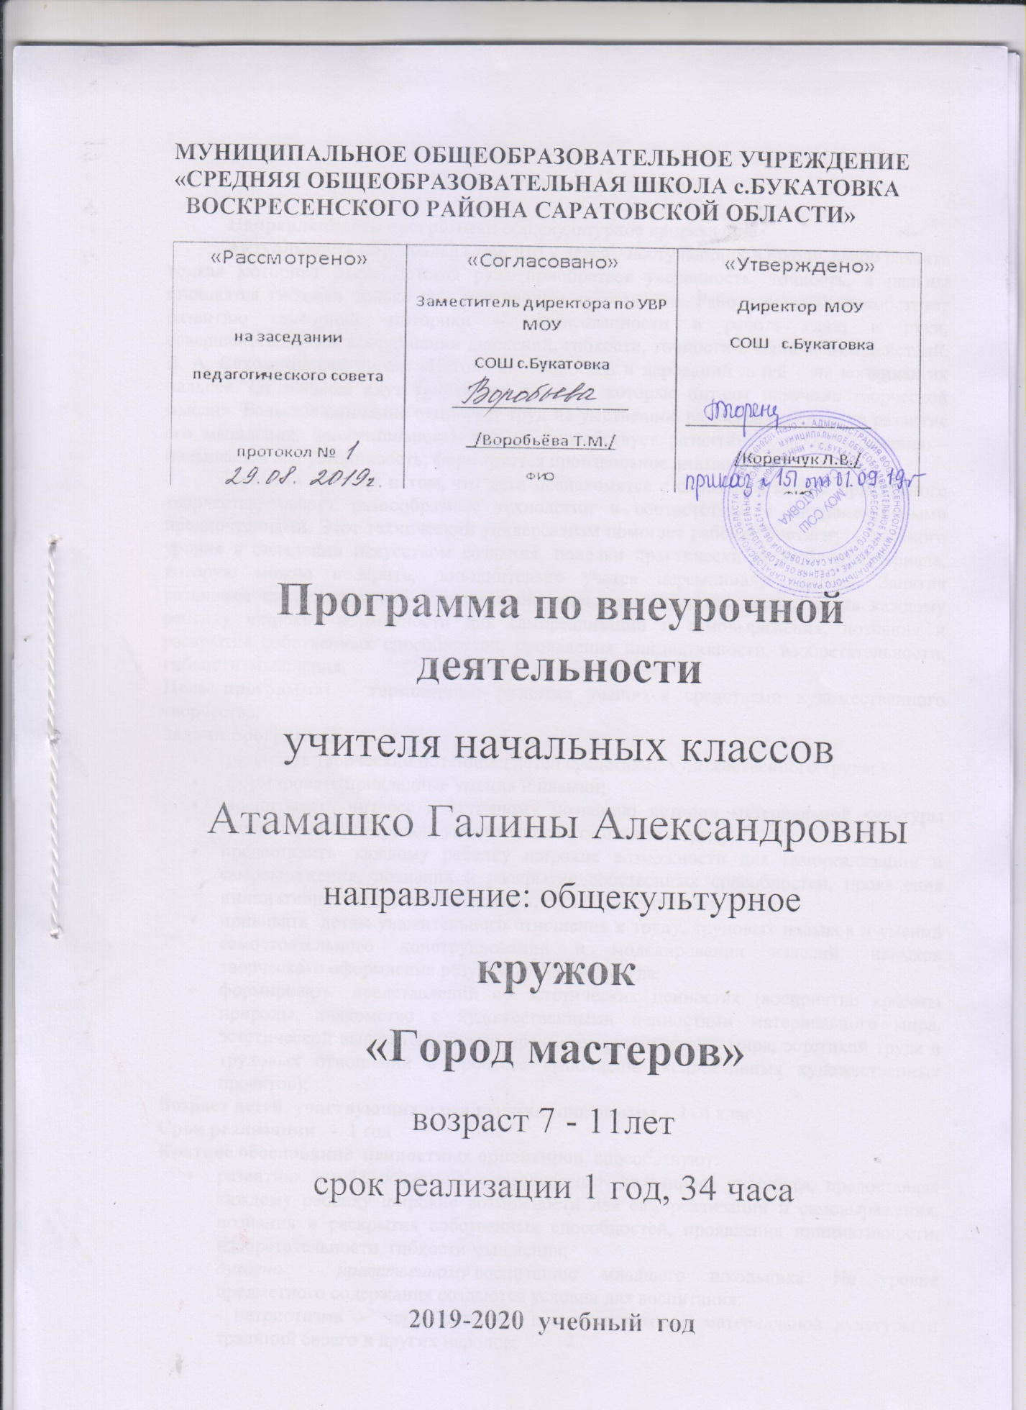

Пояснительная записка

Направленность программы: общекультурное направление
Актуальность обусловлена тем, что у детей, поступающих в школу, слабо развита тонкая моторика руки. Детская рука приобретает уверенность, точность, а пальцы становятся гибкими только при постоянном ее развитии. Работа руками способствует развитию сенсорной моторики – согласованности в работе глаза и руки, совершенствованию координации движений, гибкости, точности в выполнении действий. В. А. Сухомлинский писал: «Истоки способностей и дарований детей – на кончиках их пальцев. От пальцев идут тончайшие ручейки, которые питают источник творческой мысли». Большое внимание оказывает труд на умственное развитие ребёнка, на развитие его мышления. Занимательность работы способствует развитию у детей внимания – повышается его устойчивость, формируется произвольное внимание.
Новизна состоит в том, что дети познакомятся с огромным миром прикладного творчества, освоят разнообразные технологии в соответствии с индивидуальными предпочтениями. Этот технический универсализм помогает ребенку достигнуть высокого уровня в овладении искусством создания поделки практически из любого материала, которую можно подарить, дополнительно учатся церемониалу дарения. Занятия развивают интеллектуально – творческий потенциал учащихся, предоставляя каждому ребенку широкие возможности для самореализации и самовыражения, познания и раскрытия собственных способностей, проявления инициативности, изобретательности, гибкости мышления.
Цель программы - гармоничное развитие учащихся средствами художественного творчества.
Задачи программы:
- развивать творческий потенциал детей средствами художественного труда;
- формировать прикладные умения и навыки;
- воспитывать интерес к активному познанию истории материальной культуры своего и других народов, уважительное отношение к труду;
- предоставить каждому ребенку широкие возможности для самореализации и самовыражения, познания и раскрытия собственных способностей, проявления инициативности, изобретательности, гибкости мышления;
- прививать детям уважительного отношения к труду, трудовых навыков и умений самостоятельного конструирования и моделирования изделий, навыков творческого оформления результатов своего труда;
- формировать представлений об эстетических ценностях (восприятие красоты природы, знакомство с художественными ценностями материального мира, эстетической выразительностью предметов рукотворного мира, эстетикой труда и трудовых отношений в процессе выполнения коллективных художественных проектов);
Возраст детей, участвующих в реализации программы - 1- 4 класс
Срок реализации - 1 год
Краткое обоснование ценностных ориентиров способствуют:
- развитию интеллектуально – творческого потенциала учащихся, предоставляя каждому ребенку широкие возможности для самореализации и самовыражения, познания и раскрытия собственных способностей, проявления инициативности, изобретательности, гибкости мышления;
- духовно - нравственному воспитанию младшего школьника. На уровне предметного содержания создаются условия для воспитания:
- патриотизма - через активное познание истории материальной культуры и традиций своего и других народов;
- трудолюбия - привитие детям уважительного отношения к труду, трудовых навыков и умений самостоятельного конструирования и моделирования изделий, навыков
творческого оформления результатов своего труда и др.;
- творческого отношения к учению, труду, жизни;
- формирования представлений об эстетических ценностях (восприятие красоты природы, знакомство с художественными ценностями материального мира, эстетической выразительностью предметов рукотворного мира, эстетикой
труда и трудовых отношений в процессе выполнения коллективных художественных проектов);
- бережного отношения к природе, окружающей среде (в процессе работы с природным материалом, создания из различного материала образов картин природы, животных и др.);
- ценностного отношения к здоровью (освоение приемов безопасной работы с инструментами, понимание необходимости применения экологически чистых материалов, организация здорового созидательного досуга и т.д.).
Режим занятий – 1 час в неделю
Формы занятий: беседы, экскурсии, практическая работа, просмотр видеоматериалов,
творческий проект, выставка работ.
Ожидаемые результаты (личностные, метапредметные)
Личностные результаты
1 уровень приобретение ребенком знаний о правилах работы с различными материалами
( бумага, картон, пластилин, природные материалы, ткань, нитки, проволока) и инструментами, искусством создания поделки практически из любого материала, в любой технологии. И первичное понимание необходимости развития мелкой моторики руки для гармоничного развития личности. Для достижения данного уровня результатов особое значение имеет взаимодействие ученика со своими учителями как значимыми для него носителями положительного социального знания и повседневного опыта.
2 уровень получение ребенком опыта позитивного отношения к необходимости выполнения практических работ и творческих заданий. Для достижения данного уровня результатов особое значение имеет взаимодействие детей между собой на уровне группы, класса, школы, т.е. в защищенной, дружественной среде. Именно в такой близкой социальной среде ребенок получает (или не получает) первое практическое подтверждение приобретенных социальных знаний, начинает их ценить (или отвергает).
3 уровень получение детьми опыта самостоятельной творческой деятельности, в том числе, передача полученных знаний ребятам, родителям и другим участникам образовательного процесса, участие в коллективных проектах, акциях и т.п. мероприятиях. Только в самостоятельном общественном действии, действии в открытом социуме, за пределами дружественной среды школы, для других, зачастую незнакомых ему людей, юный человек действительно становится социальным деятелем, гражданином, свободным человеком.
Метапредметные результаты
Регулятивные УУД
- определять цель деятельности;
- прилагать волевые усилия и преодолевать трудности и препятствия на пути достижения цели;
- адекватно самостоятельно оценивать правильность выполнения действия и вносить необходимые коррективы в исполнение как в конце действия, так и по ходу его реализации;
- вырабатывать навыки контроля и самооценки процесса и результата деятельности;
- уметь самостоятельно контролировать своё время и управлять им;
Коммуникативные УУД
- формулировать собственное мнение и позицию, аргументировать и координировать её с позициями партнёров в сотрудничестве при выработке общего решения в совместной деятельности;
- работать в группе — устанавливать рабочие отношения, эффективно сотрудничать и способствовать продуктивной кооперации; интегрироваться в группу сверстников и строить продуктивное взаимодействие со сверстниками и взрослыми;
- в процессе коммуникации достаточно точно, последовательно и полно передавать партнёру необходимую информацию как ориентир для построения действия;
Познавательные УУД
- создавать и преобразовывать модели и схемы для решения задач;
- осуществлять выбор наиболее эффективных способов решения задач в зависимости от конкретных условий;
- перерабатывать полученную информацию: делать выводы в результате совместной деятельности;
- добывать новые знания: находить ответы на вопросы, используя разные источники информации, свой жизненный опыт;

Учебно-тематический план

№ п/п | Перечень разделов, тем программы | Общее количество часов | в том числе
 |  |  | теории | практики
1. | Аппликация и моделирование | 16 | 1 | 15
2. | Работа с пластическими материалами | 7 | 1 | 6
3. | Секреты бумажного творчества | 8 | - | 8
4. | Модульное оригами | 4 | 1 | 3
 | Всего | 34

№  п/п | Тема занятия | Кол - во часов | Дата проведения
 |  |  | план | факт
1 | Раздел 1. Аппликация и моделирование  Из истории бумаги. Теоритические знания. ( презентация) | 1
2-5 | Мозаика из обрывных кусочков бумаги « Здравствуй, осень!» | 1
3. | Мозаика из обрывных кусочков бумаги « Здравствуй, осень!» | 1
4. | Мозаика из обрывных кусочков бумаги « Здравствуй, осень!» | 1
5. | Мозаика из обрывных кусочков бумаги « Здравствуй, осень!» | 1
6. | Экскурсия № 1 в природу. Сбор природного материала. | 1
7. | Поделки из природных материалов | 1
8. | Поделки из природных материалов | 1
9. | Мозаика из ватных комочков « Друзья». | 1
10. | Мозаика из ватных комочков « Друзья». | 1
11. | Прорезная аппликация « Бабочки» | 1
12. | Прорезная аппликация « Бабочки» | 1
13 | Выпуклая мозаика из плотной бумаги. Аппликация « Рыбка» | 1
14. | Объемные поделки из бумаги « Здравствуй Новый год!» | 1
15. | Объемные поделки из бумаги « Здравствуй Новый год!» | 1
16 | Проект « Укрась школу к Новому году » | 1
17 | Раздел 2. Работа с пластическими материалами  История лепки. Приемы работы с пластилином. Теоритические знания. | 1
18, | Выпуклая аппликация из пластилина. Проект « В морской пучине». | 1
19. | Выпуклая аппликация из пластилина. Проект « В морской пучине». | 1
20. | Объемные фигуры из пластилина « Филимоновская игрушка». | 1
21. | Объемные фигуры из пластилина « Филимоновская игрушка». | 1
22. | Торцевание на пластилине «Цветочек». | 1
23. | Торцевание на пластилине «Цветочек». | 1
24. | Раздел 3. Секреты бумажного творчества  Скручивание в жгут. Аппликация « Забавные улитки» | 1
25. | Скручивание в жгут. Аппликация « Забавные улитки» | 1
26. | Объемные игрушки – мобиле « Арктика». | 1
27. | Объемные игрушки – мобиле « Арктика». | 1
28. | Плетение из бумаги « Закладка для книг". | 1
29. | Плетение из бумаги « Корзинка» | 1
30. | Плетение из бумаги « Корзинка» | 1
31 | Раздел 4. Модульное оригами  Модуль « Трилистник». Художественные образы объемной формы. Теоритические знания. | 1
32. | Объемные цветы из модуля « Трилистник». Творческая работа « Весенние цветы». | 1
33. | Объемные цветы из модуля « Трилистник». Творческая работа « Весенние цветы». | 1
34 | Итоговое занятие. Выставка творческих работ | 1
 | Всего | 34

Содержание изучаемого курса
1.Аппликация и моделирование (16 часов)
Теория – 1 час
- Виды бумаги и картона.
Экскурсия № 1 в природу. Сбор природного материала.
Практика – 15 часов
- Мозаика из обрывных кусочков бумаги. Панно из природных материалов. Аппликации из природных материалов. Мозаика из ватных комочков. Прорезная аппликация. Выпуклая мозаика из плотной бумаги. Объемные поделки из бумаги.
2. Работа с пластическими материалами (7 часов)
Теория – 1 час
- Историческая справка о пластилине. Разнообразие техник работ с пластилином.
Практика – 6 часов
- Выпуклая аппликация из пластилина. Объемные фигуры из пластилина. Торцевание на пластилине.
3. Секреты бумажного творчества (9 часов)
Практика – 9 часов
- Скручивание в жгут. Объемные игрушки – мобиле, Плетение из бумаги.
4. Модульное оригами (4 часа)
Теория – 1 час
- Модуль « Трилистник». Художественные образы объемной формы.
Практика – 3 часа
- Объемные цветы из модуля « Трилистник». Выставка творческих работ.

Мониторинговая карта
Название программы внеурочной деятельности «Город мастеров»
Направление внеурочной деятельности общекультурное
Возраст обучающихся 1- 4 классы
Содержание мониторинговой карты
Критерии | Показатели | Инструментарий
Личностные результаты (блок, формируемая ценность):  Готовность и способность к саморазвитию и личностному самоопределению. | Прогнозируемый воспитательный результат -  знают правила работы с различными материалами (бумага, пластилин, природные материалы, картон) и инструментами, искусством создания поделки практически из любого материала, в любой технике.  (1 уровень) | Тест «Правила работы с различными материалами»
 | позитивное отношение к необходимости выполнения практических работ и творческих заданий.  (2 уровень) | Анкетирование
 | опыт самостоятельной творческой деятельности, в том числе, передача полученных знаний младшим ребятам, родителям и другим участникам образовательного процесса, участие в коллективных проектах, акциях и т.п. мероприятиях.  ( 3 уровень) | Наблюдения
Воспитательный эффект | Формирование внутренней позиции на уровне понимания необходимости творческой деятельности, как одного из средств самовыражения в социальной жизни.
Метапредметные результаты | Познавательные УУД:  - устанавливать причинно-следственные связи;  - осуществлять логическую операцию установления родовидовых отношений, ограничение понятия;  - добывать новые знания, перерабатывать полученную информацию | «Найди отличия» - сравнение картинок (1 класс).  Выделение существенных признаков (2 класс).  Логические закономерности  (3 класс).  Исследование словесно - логического мышления (4 класс).
Прогнозируемый эффект | Умение устанавливать причинно-следственные связи, осуществлять логические операции, добывать и перерабатывать новые знания.
 | Регулятивные УУД:  - планировать пути достижения целей;  - уметь самостоятельно  контролировать своё время и управлять им;  - вырабатывать навыки контроля и самооценки процесса и результата деятельности;  - адекватно самостоятельно оценивать правильность выполнения действия и вносить необходимые коррективы в исполнение как в конце действия, так и по ходу его реализации. | Методика  Рефлексивная самооценка учебной деятельности  «Рисование по точкам (1 класс)  Корректурная проба (2- 4 класс)
Прогнозируемый эффект | Умение адекватно самостоятельно оценивать и корректировать правильность выполнения действия.
 | Коммуникативные УУД:  - формулировать собственное мнение и позицию, аргументировать и координировать её с позициями партнёров в сотрудничестве при выработке общего решения в совместной деятельности;  - работать в группе — устанавливать рабочие отношения, эффективно сотрудничать и способствовать продуктивной кооперации;  - интегрироваться в группу сверстников и строить продуктивное взаимодействие со сверстниками и взрослыми; | Методика «Рукавичка»  (1 класс)  «Дорога к дому»  (2-3класс)  Методика «Кто прав?» (4 класс)
Прогнозируемый эффект | Умение добывать новые знания, пользоваться различными источниками информации, использовать свой жизненный опыт. Умение формулировать и отстаивать собственное мнение, работать в группе и строить продуктивное взаимодействие со сверстниками и взрослыми.
Методическое обеспечение
Информационное обеспечение:
- Анистратова А.А., Гришина Н.И. Поделки из кусочков бумаги. ООО « Издательство Оникс», 2010.
- Волшебная флористика/ Г.И. Перевертень. – М.: АСТ; Донецк: Сталкер, 2007.
- Дагмар Хайн. Игрушки – мобиле. АЙРИС – ПРЕСС: М. 2010.
- Кошелев В. М., Афонькин С.Ю, Вырезаем и складываем. – СПб.: Издательство « Кристал». – 1999.
- Марьян Новацкая. Пластилиновые секреты. Как за 30 минут слепить сказку. – СПб.: Питер, 2013.
- Новицкая С.А. Поделки из бумаги. Совместное творчество педагога и дошкольника: Методическое пособие для педагогов ДОУ. – СПб.: ООО «ИЗДАТЕЛЬСТВО « ДЕТСТВО - ПРЕСС», 2012.
- Программа внеурочной деятельности. Программа курса « Художественное творчество: станем волшебниками» ( 1 – 4 классы) Т. Н. Проснякова Система В.Л. Занкова/ Сост. Е. Н. Петрова. – Самара: Издательство « Учебная литература» : Издательский дом « Федоров», 2011. - 144 с.
- Сайт Всё для детей http://allforchildren.ru
- Сайт Страна Мастеров http://stranamasterov.ru
- Цветы оригами для любимой мамы/ авт. – сост. Л.В. Иванова. – М.: АСТ; Донецк: Сталкер, 2007.
Алгоритмы деятельности: практические задания, демонстрационный и раздаточный материал.
Контрольно-измерительные материалы: тесты, анкетирование, наблюдение

